MOTS ENTRECROISÉS DE L’ÉGLISE. 3.062

Destinataires privilégiés :  X Les enfants (cycle : 0 1, 0 2, X 3, X 4).  0 L’équipe enseignante.  0 Les parents, la communauté paroissiale.  Date de la dernière mise à jour : 01/09/04  Moment de l’année : Tout au long de l’année. | Champs d’action visés :  X Champ de la pédagogie.  0 Champ des relations 0 intér., 0 extér. à l'école  0 Champ de l'organisation de la vie scolaire.  0 Champ de la proposition, de la célébration de foi.  Type d'activité : Jeu.

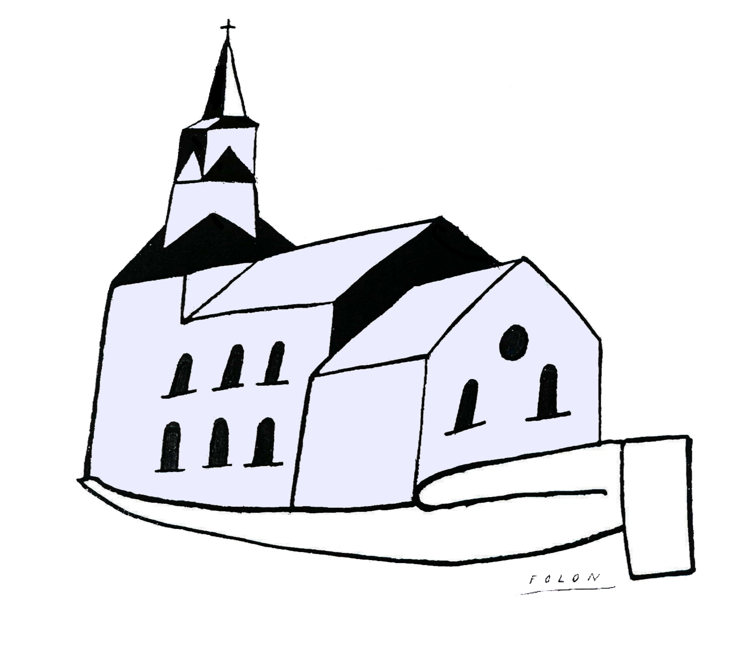Cette fiche s’inscrit dans le cadre du projet pastoral 04/05 « L’église, image de l’Église »  Ce jeu est prévu pour être complété au fur et à mesure des découvertes de vocabulaire –  Il trouvera peut-être place à la page 21, 22 ou 23 de l’album.  Idée de base : Cette grille de mots entrecroisés peut être présentée dès le début de l’année et complétée régulièrement.  Description : Après l’exploitation de chacune des quatre pistes de l’année, sélectionnez les mots qui correspondent aux découvertes opérées et faites-les chercher par les Efts. | Réf. P.I. :  EGL 1.1 a  3.1

Variantes, extensions : Si vous estimez que certains des mots figurant dans l’exemple donné ici ne relèvent pas du vocabulaire que vous souhaitez aborder avec vos Efts, n’hésitez pas, supprimez-les !
Si par contre, vous trouvez la possibilité d’en intégrer d’autres bien plus intéressants, adaptez la grille en conséquence et faites-nous part de vos trouvailles afin que nous en fassions profiter d’autres utilisateurs.

Derniers conseils : Les « définitions » sont volontairement très détaillées pour répondre à certaines questions suggérées dans les propositions de recherches présentées aux pages 9, 11, 13 et 16. Nous vous invitons à les lire.

MOTS ENTRECROISÉS.
 |  |  |  |  |  |  |  |  |  |  |  |  |  |  |  | 31↓
 |  |  |  |  |  |  |  |  |  | 26↓ |  |  |  |  |  |  |  | 33↓
 |  |  | 22↓ |  |  |  |  |  |  |  |  |  | 29↓ | 1>
 |  | 2>
 |  | 3> |  |  |  |  |  | 4> |  |  |  |  |  |  |  | 32↓ | 5>
 |  |  |  |  | 23↓ |  |  |  |  |  |  |  |  |  |  |  |  |  |  | 35↓
 |  |  |  | 6> |  |  |  |  |  |  | 27↓ | 7>
 |  |  |  |  |  |  |  |  |  |  |  |  | 30↓
 |  | 8> |  |  |  |  | 24↓ |  | 25↓
 |  |  |  |  |  |  |  |  |  |  |  |  |  | 9> |  |  |  | 10>
 | 11> |  |  |  |  |  |  | 12> |  |  |  |  |  |  |  |  | 13>
 |  | 21↓ |  |  |  |  |  |  |  |  |  | 28↓ |  |  |  |  |  |  | 34↓
 |  |  |  | 14> |  |  |  |  |  |  |  |  |  |  |  |  |  | 15>
 |  |  |  |  |  |  |  |  |  |  |  |  |  |  | 16>
17> |  |  |  |  |  |  |  |  |  |  |  |  |  |  |  |  |  |  |  | 36↓
 |  |  |  |  |  |  |  |  |  |  |  |  |  |  |  |  |  | 18>
 |  |  |  |  |  |  |  |  |  | 19>
20>

Horizontalement.
- Elle forme le plafond de l’église : chacune de ses pierres a été taillée pour s’ajuster aux autres.
- (En deux mots) Chaque année, on en allume un nouveau pendant la nuit de Pâques ; il représente Jésus, ressuscité, lumière du monde. Deux lettres y figurent, ce sont la première et la dernière de l’alphabet grec : Alpha et Omega. Elles signifient que Jésus est très important pour les chrétiens, qu’Il est pour eux comme le commencement et la fin de tout ce qu’ils vivent, qu’Il est maintenant et pour toujours avec tous ceux qui l’accueillent.
- Pendant la messe, les lecteurs se placent près de ce pupitre pour proclamer la lecture de la Bible. Il est souvent fleuri pour rendre honneur à la Parole de Dieu . Il est appelé aussi « la table de la Parole ».
- Avec ses sœurs, elle supporte le toit de l’église ; son sommet est parfois décoré de chapiteaux sculptés.
- C’est l’espace où les gens sont rassemblés pendant les célébrations. Le mot vient du latin « navis » qui veut dire navire car il peut faire penser à la coque d’un navire.
- Pour se faire entendre de l’assemblée, le prêtre y montait au moment de l’homélie. Aujourd’hui un micro et des diffuseurs la remplacent avantageusement mais on la conserve car elle est souvent une réelle œuvre d’art.
- Ce mot s’écrit avec ou sans majuscule : avec, il désigne la grande famille des chrétiens invitée à célébrer le Seigneur ; sans, il désigne le bâtiment dans lequel cette communauté se réunit.
- Vous verrez parfois une ou plusieurs représentations de cet animal à l’entrée de certaines églises (à gauche et à droite ou sur le portail même) Gardien redoutable, il symbolise la vigilance, la force et à ce titre, est rappel à tous les visiteurs que ce lieu est sacré et mérite le plus grand respect.
- On en trouve dans la grande cuve baptismale et dans de petits bassins situés près de l’entrée…
- Au cours de la messe, il est consacré par le prêtre et devient le sang du Christ.
- Construction élevée qui permettait au clocher de l’église d’être vu de très loin. Elle pouvait prendre des formes bien différentes : en flèche, plate, à bulbe d’oignon… selon la mode et selon l’argent dont on disposait. Les hommes qui ont bâti les églises voulaient pour Dieu la plus grande et la plus belle des maisons. Les églises construites aujourd’hui sont souvent moins élevées : elles sont placées entre les maisons de la ville pour montrer que Dieu vit au milieu de nous.
- Bien visible de partout, il rappelle aux chrétiens que Jésus qui les réunit ici, est mort sur une croix et ressuscité. On en trouve dans leurs églises mais en bien d’autres endroits encore : maisons, écoles, chapelles, lieux de réunion..
- Consacré par le célébrant au cours de la messe, il devient le corps du Christ.
- C’est l’espace situé devant l’entrée de l’église. Les chrétiens s’y rencontrent avant et après les célébrations. Ce mot signifie « paradis » et était un lieu sacré comme le reste de l’église.
- Déterminant article.
- C’est dans la langue française, un mot bien étrange !… Au singulier, il est masculin mais au pluriel, comme ici, devient féminin. Il est un instrument de musique puissant. Le plus souvent, il est situé sur une tribune au-dessus de l’entrée : on peut voir ses grands tuyaux lorsqu’on se retourne pour regarder vers le portail.
- (En deux mots au pluriel) C’est auprès de cette grande cuve que se déroule le baptême, mais aujourd’hui, on recourt plus souvent à un récipient tout aussi joli mais plus petit et plus facile à déplacer dans l’église. Le premier mot vient du latin « fontes » – fontaine – où l’eau court et nous fait penser à la vie, la Vie nouvelle reçue au moment du baptême. La cuve même (mais plus souvent encore l’espace dans lequel elle se trouve –le baptistère–) sont souvent de forme octogonale : huit côtés pour nous faire penser au « premier jour de la semaine » (7 jours d’une semaine plus 1), le jour où Jésus est ressuscité.
- L’église est souvent orientée dans cette direction, celle du soleil levant, encore et toujours le désir de nous faire penser à la lumière et à Jésus Christ ressuscité le matin de Pâques.
- C’est l’église principale d’un diocèse, l’église de l’évêque. Son nom vient de la « cathèdre » qui est un siège d’autrefois, presque un trône. Cette église est ainsi celle où il y a le « siège » officiel d’un évêque, celui sur lequel il prend place pour enseigner la Parole aux chrétiens de son diocèse.
- Dès l’entrée dans l’église, on peut voir ce petit bassin fixé au mur ou bien sur une petite colonne. Les chrétiens y trempent un ou plusieurs doigts et font un signe de croix. Par ce geste, ils veulent dire : « Je suis un chrétien, j’ai été baptisé. »

Verticalement.
- Elle sonne à toute volée avant chaque messe pour appeler les chrétiens. Mais à d’autres occasions aussi : les mariages, les baptêmes, les enterrements… ainsi qu’à d’autres moments, parfois même à chaque heure pour rappeler que le Seigneur est avec nous à chaque instant et inviter tous ceux qui le désirent à la prière.
- Petite église dans un quartier de la ville, dans un château, une école, un hôpital… Il y en a parfois aussi à l’intérieur d’une grande église. Elle a alors son autel et on y prie plus spécialement un saint particulier.
- C’est la partie de l’église où se tiennent les prêtres et ceux qui les aident pour les célébrations. Cet endroit se situe le plus souvent devant et au milieu de manière à ce que tous puissent voir l’autel.

- Il ressemble à une petite armoire, à une sorte de petit coffre-fort aux portes lourdes et massives. Si, après une messe, il reste des hosties consacrées, c’est là qu’on les conserve dans un ciboire. Une petite lumière rouge placée tout près (on l’appelle « lumière du sanctuaire » ou « lumière éternelle » parce qu’elle brille jour et nuit) nous rappelle que Jésus est vraiment présent dans cette église.
- Dans cette petite pièce située près du chœur, on range tout ce qui est nécessaire pour la célébration : chasubles et aubes, livres, vin et hosties pour la messe, cierges, chandeliers, huiles, encensoir…
- Lors de la messe, les chrétiens qui le veulent reçoivent Jésus Vivant dans l’Eucharistie (le pain et le vin, corps et sang) mais également, choisis dans la Bible des extraits de sa…
- C’est une sculpture représentant Jésus, Marie, sa maman ou un saint, une sainte, homme ou femme dont les chrétiens aiment se souvenir et dont ils admirent la façon de vivre qui est un modèle pour eux.
- C’est la partie sculptée située au-dessus du portail. Elle représente souvent le Christ ressuscité qui nous accueille.
- L’Eglise vit à un rythme qui lui est propre : celui des fêtes et des périodes importantes de ce que l’on appelle l’… liturgique. L’église est décorée de façons différentes pour marquer ces moments essentiels.
- On en trouve partout dans l’église parce qu’elles font penser à Jésus, à sa mort et à sa résurrection. Elles sont le signe de l’événement central de la foi des chrétiens.
- Tout en haut du clocher, au-dessus d’une croix, on trouve une girouette qui représente un animal de basse-cour…Savez-vous qu’il est symbole de la résurrection de Jésus mais qu’il évoque aussi la vigilance et le courage, qualités que les chrétiens, avec l’aide du Saint-Esprit, sont invités à entretenir ?
- Ce sont des vitres composées de morceaux de verre souvent colorés où la lumière joue, apportant de magnifiques couleurs dans l’église. Ils racontent souvent des passages de la Bible, de la vie de saints ou d’événements importants qui se sont déroulés dans la paroisse.
- Partie de l’église qui traverse la nef perpendiculairement et qui la sépare souvent du chœur. Vu d’en haut, le plan de l’église représente souvent une croix ; cette partie constitue les bras de la croix.
- C’est la table sur laquelle on célèbre l’Eucharistie, un moment important de la messe. Il est le plus souvent fait en pierre ou en bois et recouvert d’une nappe blanche pendant la célébration.
- C’est une très grande église souvent rectangulaire et surmontée d’une coupole. Elle a été bâtie à une occasion particulière (souvent pour honorer un saint bien précis) et a reçu ce titre du pape lui-même.
- Pronom personnel de la troisième personne.

SOLUTION.

 |  |  |  |  |  |  |  |  |  |  |  |  |  |  |  | 31↓
 |  |  |  |  |  |  |  |  |  | 26↓ |  |  |  |  |  | C |  | 33↓
 |  |  | 22↓ |  |  |  |  |  |  | P |  |  | 29↓ | 1> | V | O | U | T | E
 |  | 2> | C | I | E | R | G | E | P | A | S | C | A | L |  | Q |  | R
 |  |  | H |  |  |  |  |  |  | R |  |  | N |  |  |  |  | A
 |  | 3> | A | M | B | O | N | 4> | C | O | L | O | N | N | E | 32↓ | 5> | N | E | F
 |  |  | P |  | 23↓ |  |  |  |  | L |  |  | E |  |  | V |  | S |  | 35↓
 |  |  | E | 6> | C | H | A | I | R | E | 27↓ | 7> | E | G | L | I | S | E |  | B
 |  |  | L |  | H |  |  |  |  |  | S |  | 30↓ |  |  | T |  | P |  | A
 |  | 8> | L | I | O | N | 24↓ |  | 25↓ |  | T |  | C |  |  | R |  | T |  | S
 |  |  | E |  | E |  | T |  | S |  | A |  | R | 9> | E | A | U | 10> | V | I | N
 |  |  |  |  | U |  | A |  | A |  | T |  | O |  |  | U |  |  |  | L
 | 11> | T | O | U | R |  | B | 12> | C | R | U | C | I | F | I | X | 13> | P | A | I | N
 |  | 21↓ |  |  |  |  | E |  | R |  | E | 28↓ | X |  |  |  |  |  | 34↓ | Q
 |  | C |  | 14> | P | A | R | V | I | S |  | T |  |  |  |  |  | 15> | A | U
 |  | L |  |  |  |  | N |  | S |  |  | Y |  |  | 16> | O | R | G | U | E | S
17> | F | O | N | T | S | B | A | P | T | I | S | M | A | U | X |  |  |  | T | 36↓
 |  | C |  |  |  |  | C |  | I |  |  | P |  |  |  |  |  | 18> | E | S | T
 |  | H |  |  |  |  | L |  | E | 19> | C | A | T | H | E | D | R | A | L | E
20> | B | E | N | I | T | I | E | R |  |  |  | N

